

Itinerario:
Día 1 Helsinki
Llegada a Helsinki, traslado al hotel y alojamiento. A las 19.30 hrs reunión informativa en la recepción del hotel con nuestro guia.

Día 2 Helsinki - Tallin
Desayuno y visita panorámica de la capital de Finlandia, también conocida como “la Ciudad Blanca del Norte”. Durante la visita pasaremos por la Iglesia ortodoxa de la Trinidad, vestigio del dominio ruso, la Plaza del Senado, la Temppeliaukio Kirkko, Iglesia Luterana de planta circular excavada en la roca cuya cúpula tiene forma de una gigantesca espiral de hilos de cobre. Tiempo libre para actividades personales. A las 15.00 hrs traslado al puerto para salir con el express ferry a Tallin atravesando el Mar Báltico. Alojamiento en Tallin.

Día 3 Tallin
Desayuno y visita de la ciudad, con sus reminiscencias hanseáticas destacándose el “Kiek In Da Koek”, una de las torres defensivas más importantes del mar Báltico, la Iglesia de San Nicolás del siglo XVIII y la Catedral (Tuomiokirkko), construcción del gótico tardío. Alojamiento en Tallin.

Día 4 Tallin - Riga
Desayuno y salida a Sigulda, situada en el Parque Nacional de Gauja, una zona salpicada de castillos y grutas.

Visita de las ruinas del Castillo de Sigulda, construido en 1207 por los Caballeros de la Cruz, y del Castillo de Turaida, desde donde se puede apreciar una vista impresionante del encantador entorno. Continuación a Riga y alojamiento.

Día 5 Riga
Desayuno y visita de la ciudad, también llamada «el París del Norte», cuya fundación se remonta al siglo XII. Paseando por el casco antiguo, con sus estrechas callejuelas y casas típicas, veremos la Catedral, la Casa de los 3 Hermanos, la Plaza del Ayuntamiento y el Monumento a la Libertad. Continuación pasando por el centro y por su impresionante colección de edificios art noveau, construidos en su mayoría entre 1904 y 1914, una época en la que destacó como una de las ciudades más prósperas del Imperio Ruso. Alojamiento.

Día 6 Riga - Vilnius
Desayuno y salida hacia Rundale, para visitar el castillo barroco construido por el famoso arquitecto Francisco Rastrelli. Continuación del recorrido a Siauliai, «la Ciudad del Sol», cuar-

ta ciudad de Lituania, cuyos orígines hay que buscarlos 2500 años atrás. La fama de esta ciudad está basada en la «colina de las cruces» que también fue visitada por el Papa Juan Pablo II. En esta colina se encuentran por lo menos 10.000 cruces de diferentes tamaños, que simbolizan el deseo inquebrantable de la población por su libertad.

Proseguimos el viaje a Vilnius, capital de Lituania. Alojamiento en Vilnius.

Día 7 Vilnius
Desayuno y visita panorámica de la ciudad llamada también “la Jerusalén de Lituania“, con una población heterogénea que agrupa gente de 92 diferentes nacionalidades. Entre las múltiples obras sacrales destacan la Iglesia de San Pedro y San Pablo, construida en 1668 sobre los restos arquitectónicos de un templo pagano dedicado a Milda, la diosa del amor, Iglesia de Santa Ana, con el adyacente monasterio de las Bernardinas, Iglesia de San Casimiro, fundada por los jesuitas y dedicada al santo Casimiro Jagiello, hijo del rey de Polonia, y Iglesia de San Miguel, obra renacentista construida en 1594. Por la tarde excursión a Trakai, muy famoso por su castillo con zanja de agua del siglo XIV, rodeado de 10 pequeños lagos. Alojamiento en Vilnius.

Día 8 Vilnius
Desayuno y traslado de salida al aeropuerto.

Que incluye:
- Maletero en los Hoteles
- Guia Exclusivo de habla Hispana
- 7 Noches de Alojamiento con Desayuno Buffet

No Incluye:
- Tours opcionales
- Vuelos
- Bebidas
- Gastos personales y propinas

Tarifa:
- Precio por persona con base en ocupación doble 1,795 EUR
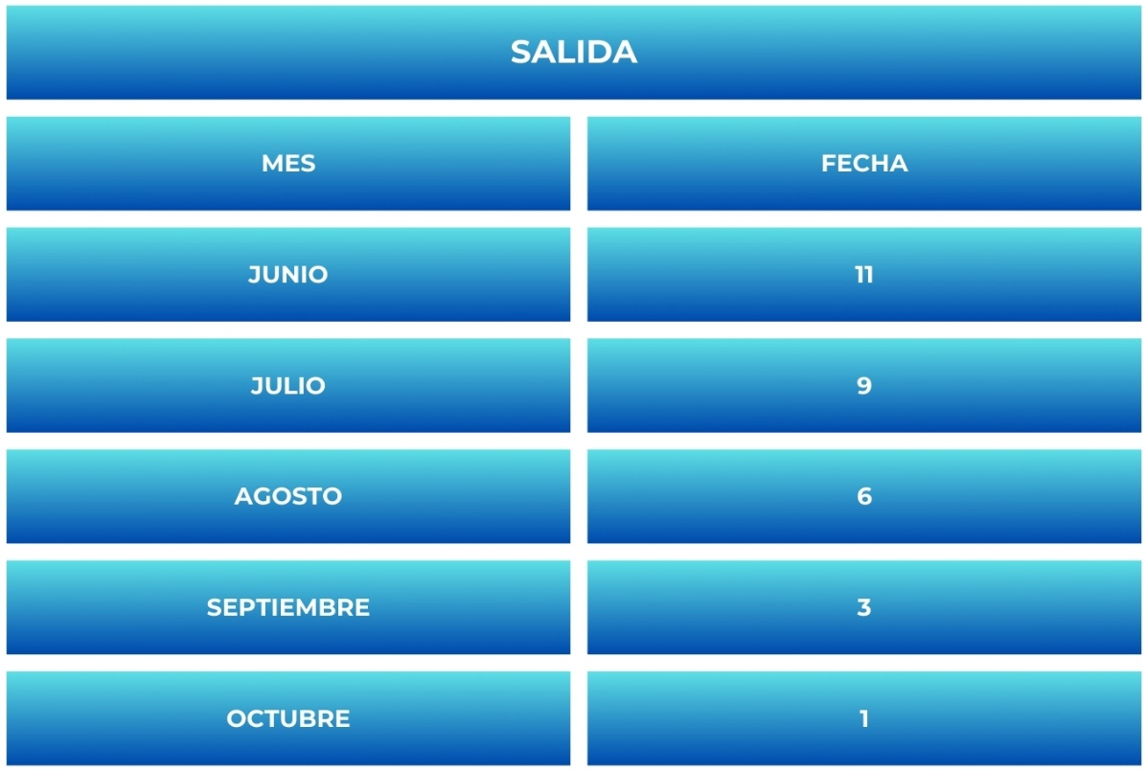
Salidas:

NOTAS IMPORTANTES:
- Las reservas serán confirmadas, previa solicitud formal
- Los traslados y Tours en regular compartido (SIB)
- Pasajeros deben ingresar obligatoriamente en calidad de turista, para no pagar impuestos
- CTM en línea se reserva el derecho de cancelar cualquier parte del programa de horarios y / o asignar el grupo hoteles de similares por razones ajenas a nuestra voluntad
- Valores por persona con base en ocupación doble expresados en Euros
- Los nombres de los hoteles serán comunicados 10 días antes de la salida, Cualquier alergia alimenticia o necesidad especial deberá ser comunicada en el acto de la reserva. Las excursiones previstas podrían sufrir variaciones o sustituciones en caso de condiciones meteorológicas adversas o razones operativas. En el caso de que la visita a algún sitio/museo no fuera posible por causas ajenas a nuestra organización la visita será substituida por otra. Los grupos pueden ser multilingüe.

CONDICIONES GENERALES:
- Los precios de cada programa se definen según la fecha de viaje, número de personas y servicios adquiridos
- Los precios en Euros se pagan en pesos colombianos a la tasa de cambio vigente el día de pago.
- Estos programas corresponden a porción terrestre: alojamiento, actividades, traslados, circuitos según el caso. Los tiquetes aéreos se cotizan independientemente.
- Es responsabilidad de cada viajero, ir provisto de su pasaporte y todos los visados y requisitos de viaje, no siendo responsabilidad de la agencia, el rechazo de entrada a un país, por carecer de alguno de los requisitos establecidos por las autoridades, y será por cuenta del pasajero cualquier gasto que se origine, aplicándose en estas circunstancias las condiciones establecidas para la cancelación y rechazo voluntario de los servicios.
- Nuestra empresa no asume responsabilidad frente a eventos tales como accidentes, huelgas, asonadas, terremotos, fenómenos climáticos o naturales, condiciones de seguridad, factores políticos, negación de permisos de ingreso o visados, asuntos legales del viajero, asuntos de salubridad y cualquier otro caso de fuerza mayor o caso fortuito que pudiere ocurrir antes o durante el viaje.
- En caso de fuerza mayor o caso fortuito antes o durante el viaje o con el propósito de garantizar el éxito del plan, se podrá modificar, reemplazar o cancelar itinerarios, fechas, vuelos, hoteles, servicios opcionales, lo cual es desde ahora aceptado por el pasajero al momento de adquirir los servicios.
- Todos los precios, tarifas, impuestos, tasas o contribuciones, presentados en este texto están sujetos a cambio, disponibilidad y vigencia sin previo aviso, los cuales deben ser asumidos por el pasajero al momento de la expedición de los documentos de viaje.
- Aplican restricciones y condiciones para cada programa publicado.
- Las políticas de cancelación, penalidades, restricciones y condiciones particulares del paquete serán informadas al pasajero al momento de la expedición de los documentos de viaje.
- Existen impuestos de pago en destino como city tax, que no pueden ser prepagados y por tanto el pax debe hacer el pago directo en el hotel.

CONSEJOS DE VIAJE DESTINO BALTICOS:
- Todos los viajeros deben completar un formulario de preinscripción antes de partir de Colombia. Los viajeros deben completar el formulario al menos 1 hora y un máximo de 72 horas antes de la salida. Los viajeros deben mostrar confirmación de registro antes de abordar.
https://apps.migracioncolombia.gov.co/preregistro/public/preregistro.jsf
- Tiquete de ida y regreso no superior a 90 días.
- En caso de que su estancia sea en un hotel, presentar comprobantes de reservas donde se aloja.
- No olvidar la certificación del banco donde conste que su tarjeta de crédito cuenta con servicio de asistencia médica en el exterior. Si no cuenta con este servicio recuerde que CTM le ofrece una excelente opción.
- Es importante considerar las opciones de comunicación (como un plan de telefonía y uso de datos internacional) antes del viaje, a fin de reducir los costos y evitar las confusiones cuando lleguen las cuentas. CTM en línea ofrece SIM CARD INTERNACIONAL.
- Si padeces una enfermedad crónica debes llevar contigo la medicación necesaria para todo el tiempo que dure el viaje por España.
- MONEDA: Euro

